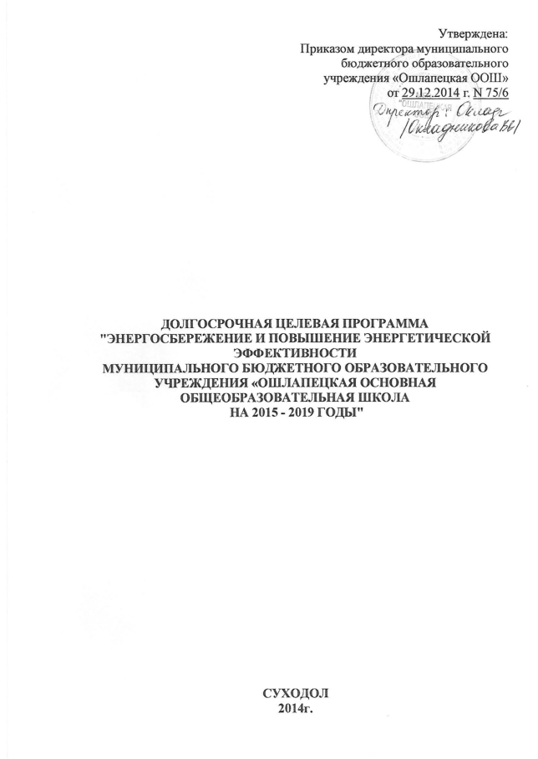СОДЕРЖАНИЕ

ДОЛГОСРОЧНОЙ ЦЕЛЕВОЙ ПРОГРАММЫ
"ЭНЕРГОСБЕРЕЖЕНИЕ И ПОВЫШЕНИЕ ЭНЕРГЕТИЧЕСКОЙ ЭФФЕКТИВНОСТИ МУНИЦИПАЛЬНОГО БЮДЖЕТНОГО ОБРАЗОВАТЕЛЬНОГО УЧРЕЖДЕНИЯ «ОШЛАПЕЦКАЯ ОСНОВНАЯ ОБЩЕОБРАЗОВАТЕЛЬНАЯ ШКОЛА»
НА 2015 - 2019 ГОДЫ"

- ПАСПОРТ ПРОГРАММЫ

- СОДЕРЖАНИЕ ПРОБЛЕМЫ

- ОСНОВНЫЕ ЦЕЛИ И ЗАДАЧИ

- МЕРОПРИЯТИЯ

- ОБЕСПЕЧЕНИЕ ПРОГРАММЫ. УПРАВЛЕНИЕ РЕАЛИЗАЦИЕЙ

ПРОГРАММЫ. ОЖИДАЕМЫЕ РЕЗУЛЬТАТЫ.

1. Паспорт

Наименование долгосрочной целевой программы | «Энергосбережение и повышение энергетической эффективности муниципального бюджетного образовательного учреждения «Ошлапецкая основная общеобразовательная школа» на 2015 - 2019 годы" (далее – Программа)
Основание для разработки долгосрочной целевой программы | - Федеральный закон от 23.11.2009 № 261-ФЗ «Об энергосбережении и о повышении энергетической эффективности и о внесении изменений в отдельные законодательные акты Российской Федерации»;  - Федеральный закон от 06.10.2003 № 131-ФЗ «Об общих принципах организации местного самоуправления в Российской Федерации;  - Указ Президента РФ от 04.06.2008 № 889 «О некоторых мерах по повышению энергетической и экологической эффективности российской экономики».
Заказчик Программы | Администрация МО «Ленский муниципальный район»
Разработчики Программы | Администрация муниципального бюджетного образовательного учреждения «Ошлапецкая основная общеобразовательная школа» (далее – МБОУ «Ошлапецкая ООШ»)
Цель Программы | - Снижение потребления энергоресурсов путем реализации энергосберегающих мероприятий, внедрения новых материалов и оборудования;  - Проведение необходимых организационных, правовых и экономических мероприятий, направленных на уменьшение объема потребления энергетических ресурсов на 12 % к 2019 году, с ежегодным снижением энергопотребления не мене чем на 3% начиная с 2015 года к фактическому потреблению в 2013 году.
Задачи Программы | - Создание системы осуществления расчетов за электроэнергию по показаниям приборов учета;  - Проведение энергетических обследований;  - Развитие пропаганды энергосбережения среди работников МБОУ «Ошлапецкая ООШ»;  - Реализация комплекса мероприятий, направленных на снижение объема потребления электроэнергии;  - Переход на использование энергосберегающих ламп и светильников вместо электрических лам накаливания.
Сроки и этапы реализации Программы | 2015 – 2019 годы
Перечень основных мероприятий | * Обследование здания МБОУ «Ошлапецкая ООШ» с выработкой мероприятий по энергосбережению;  *Реализация рекомендуемых энергосберегающих мероприятий в здании МБОУ «Ошлапецкая ООШ».
Исполнитель Программы | муниципальное бюджетное образовательное учреждение «Ошлапецкая основная общеобразовательная школа»
Объемы финансирования | общий объем финансирования – 1476 тыс. рублей,  в том числе по годам:
  2015г. | 2016г. | 2017г. | 2018г. | 2019г.
  227,00 | 246,00 | 254,00 | 362,00 | 387,00
Ожидаемые результаты | * Снижение потребления электроэнергии – 35, 33 тыс. кВт/час;  * Снижение затрат на оплату электроэнергии в размере 32,7 тыс. рублей;  * Создание нормативно-правовой базы по энергосбережению

2. СОДЕРЖАНИЕ ПРОБЛЕМЫ

В настоящее время суммарное потребление электрической энергии в МБОУ «Ошлапецкая ООШ» составляет 40148 кВт/ч. Существующий уровень потребления электроэнергии приводит к росту затрат на оплату коммунальных ресурсов.
Для решения проблемы необходимо осуществление комплекса мер по интенсификации энергосбережения, которые заключаются в разработке и реализации мероприятий по повышению энергетической эффективности при потреблении энергии. В муниципалитете имеет место устойчивая тенденция на повышение стоимости энергетических ресурсов:

Тарифы на электрическую энергию:

год | Тариф, руб./кВт. ч | Рост, %
2012 | 2,55 | 18,6
2013 | 2,86 | 12,1
2014 | 3,69 | 29,0

Рост тарифа на электроэнергию в 2015 году на 25 % к 2014 году.

Основным инструментом управления энергосбережением является принятие и исполнение программы энергосбережения.
Основными мероприятиями по программе энергосбережения являются следующие:
- проведения энергетического обследования МБОУ «Ошлапецкая ООШ»;
- соблюдения нормативов затрат электроэнергии;
- применения энергосберегающих технологий;
- информационного обеспечения энергосбережения.

В 2014 году завхозом МБОУ «Ошлапецкая ООШ» был проведен сбор информации по энергопотреблению в школе и котельной. В школе существует потенциал энергосбережения. При этом предполагаемый потенциал энергосбережения составляет около 12 %.

Год | Расход энергии, кВт/ч
2011 | 41652
2012 | 44419
2013 | 40148

- ОСНОВНЫЕ ЦЕЛИ И ЗАДАЧИ

- Снижение объема потребления электроэнергии в течение 2015-2019 годов не менее чем на 12 % от объема фактически потребленного МБОУ «Ошлапецкая ООШ» в 2013 году.
- Исключение из эксплуатации электрических ламп накаливания мощностью сто ватт и более, которые могут быть использованы в целях освещения.
3. Выполнение мероприятий по энергосбережению.
4. Мониторинг энергопотребления в учреждениях после выполнения энергосберегающих мероприятий.

4. МЕРОПРИЯТИЯ

Сложившаяся система контроля над потреблением услуг в школе не стимулирует их работников к обеспечению режима энергосбережения. Процесс энергосбережения в школе можно обеспечить только программно-целевым методом. Наибольший и быстрый эффект могут дать мероприятия по замене ламп накаливания на люминесцентные лампы.
Процесс по повышению энергоэффективности в здании школы должен иметь постоянный характер. В настоящее время создание условий для повышения эффективности использования энергии становится одной из приоритетных задач.

Цели программы энергосбережения могут быть достигнуты только при активном участии администрации и всех работников МБОУ «Ошлапецкая ООШ».
Администрация школы обязана:
- Принимать решения по выполнению задач в рамках программы энергосбережения;
- Принимать решения по разработке ежегодных планов, перечню мероприятий, объёмам необходимого финансирования;
- Координировать работу по внесению предложений в проект бюджета очередного года;
- Периодически вносить корректировки в программу с учётом изменяющихся обстоятельств.

- ОБЕСПЕЧЕНИЕ ПРОГРАММЫ. УПРАВЛЕНИЕ РЕАЛИЗАЦИЕЙ ПРОГРАММЫ. ОЖИДАЕМЫЕ РЕЗУЛЬТАТЫ.

Финансовое обеспечение мероприятий целевой программы осуществляется за счёт средств бюджета МО «Ленский муниципальный район».
К реализации мероприятий могут привлекаться средства областного и федерального бюджетов в рамках финансирования областных и федеральных программ по энергосбережению и энергоэффективности и внебюджетные источники.
Общий объем финансирования целевой программы составляет 1476 тыс. руб., в т.ч.
2015год – 227 тыс. руб.
2016год – 246 тыс. руб.
2017год – 254 тыс. руб.
- год – 362 тыс. руб.
2019год – 387 тыс. руб.

Объёмы финансирования Программы за счёт средств районного бюджета носят прогнозный характер и подлежат уточнению в установленном порядке при формировании и утверждении проекта бюджета на очередной финансовый год. В связи с дефицитом районного бюджета для реализации программы потребуется привлечение средств из других бюджетов (федерального, областного) и внебюджетных источников.

Текущее управление реализацией целевой программы осуществляет администрация МБОУ «Ошлапецкая ООШ». Главным ответственным лицом за ежемесячный контроль энергопотребления и реализацию энергосберегающих мероприятий является директор школы.
При реализации мероприятий по энергосбережению должны быть достигнуты конкретные результаты:
- экономия энергоресурсов и средств бюджета не менее 12 %;
- сокращение бюджетных расходов на энергоснабжение;
- повышение заинтересованности в энергосбережении;
- сокращение расходов электрической энергии в школе.

Основным целевым показателем по оценке эффективности реализации Программы в МБОУ «Ошлапецкая ООШ» является снижение удельного потребления электроэнергии на 12%

